正本

兴业证券股份有限公司语音服务综合平台项目

**投 标 文 件**

项目名称： 兴业证券股份有限公司HTML5行情和交易系统

投标文件内容： 资格文件和商务文件

投 标 人： 浙江核新同花顺网络信息股份有限公司

法定代表人或其委托代理人：

设计负责人：

日 期：　2015　年　7　月　15　日

目录

# 公司简介及优势

浙江核新同花顺（300033）网络信息股份有限公司，是国内第一家互联网金融信息服务行业上市公司(股票代码：300033)，国家规划布局内重点软件企业、国家信息化试点工程单位。目前公司注册资金5376万元，是专业从事金融大数据处理、金融信息云服务的高新技术企业。截至2013年底，公司员工1438人，其中大专及以上学历员工占员工总数的93.7%，其中从事技术开发及服务的人员有885人。

公司下设杭州核新软件技术有限公司、浙江同花顺网络科技有限公司、浙江同花顺基金销售有限公司、浙江国承信电子商务有限公司、浙江同花顺云软件有限公司、杭州同花顺数据开发有限公司、核新金融服务公司(HiThink Financial Services Inc.)等7家全资子公司。从母公司到子公司业务涵盖了金融信息服务业务、基金销售业务、银行理财业务、贵金属投资业务、海外(美国)金融信息服务业务、券商金融信息系统服务业务、移动金融信息服务业务、云计算及数据处理业务，使得公司业务在业内具有最全面、合理的产品线及业务结构，技术研究涉及到行业产业链的上下游，在业内积累了丰富的技术力量，较为完善的业务及产业战略布局。

公司建立了高新技术企业研发中心、浙江省金融信息工程技术研究中心、浙江省高技术服务业企业技术中心等机构，以打造国内最优秀的证券金融软件为目标，通过持续创新保持产品的核心竞争力，先后在网上行情交易系统、证券投资软件、手机金融信息消费与服务等领域取得了骄人业绩。公司十分重视研发投入，近年将销售收入20%以上的资金用于企业研发。通过自主创新，在金融信息服务领域取得了“同花顺云计算金融信息软件V1.0”、“同花顺iFinD金融数据终端软件V1.0”等45余项计算机软件着作权、69余项非专利技术、在行业内一直保持技术领先优势。近三年，公司被中央电视台、中国证券报等多家媒体评为“中国证券市场20年最具影响力机构”，荣获了“中国优秀软件产品”等资质荣誉30余项

同花顺发展十几年来，一直致力于帮助券商降低成本、稳定客户、发展客户、活跃客户，共同创造双赢和多赢的合作方式。市场上91％的占有率，业内多家大券商同花顺系统长年的稳定运行，最具前瞻性的系统设计，奠定了同花顺在行业内的领导地位。

同花顺的优势还集中表现在以下几个方面：

**持续的创新能力。**同花顺业内首家推出网上交易系统，业内首家获得CA、SSL安全销售许可证书，业内首家与香港联交所合作，业内首家将金融数据售往美国……核新同花顺十几年来一直保持着持续的创新能力，以独特的前瞻性的眼光带动着网上交易系统的发展和变革。

**业内最高的市场占有率。**85%的市场占有率是核新同花顺多年专注于网上交易系统开发的成绩，更代表了市场对核新同花顺的认可和肯定！

多家大券商的长期运行同花顺的成功案例。系统在银河、海通等大券商的高并发压力下的长期稳定运行，更加证明了同花顺系统的稳定可靠。

**与多家柜台的丰富的合作经验。**同花顺委托系统与多家柜台系统有着丰富的合作运行经验，能够高效快速的对接处理委托数据。

**投入最大，整合了最多的市场信息资源。**同花顺拥有几百人的研发队伍，不断根据市场的需求完善自己的系统。同时，同花顺整合了最多的市场资源，除港股外还包括外汇、期货等多市场的信息，以及上交所Level-2、手机炒股，来帮助券商为用户提供更具个性化和差异化的服务。

**行情与交易的整合。**由于同花顺同时提供行情和交易的系统，与一些只提供行情系统的公司相比，能够提供更好的服务。例如同花顺客户端软件中的深受股民喜爱的闪电下单功能，在行情界面上双击盘口价格直接出单，就是行情和交易整合的案例之一。

**支持多种终端接入方式和后台交易系统的共用性。**同花顺系统后台同时支持前端的多种接入方式，包括计算机、手机、数字电视等。只要使用了同花顺系统，就同时为今后的手机炒股等业务建好了后台通道，未来在推广像手机炒股这样新的业务时就不再需要重新建立专用系统，这无疑是极好的后台资源整合的方式，为用户系统规划带来了便利。

**最全面的安全规划。**同花顺在互联网安全密码方案上一直走在行业前列，核新SSL安全代理系统国内首家获得公安部及其中国信息安全评测中心认证。为了让用户在不安全的环境下也能够安全的进行交易，同花顺从主站端、客户端、病毒库等多方面进行了升级和改造，支持四种加密方式，对木马和病毒进行了针对性的防范，同时建立了全国最大的证券病毒库，实现在全国范围内的全面快速升级和维护。

**齐全的网上交易外围系统。**同花顺不仅提供行情交易系统，同时还有丰富的外围系统，包括均衡负载、CA、RA、SSL等等。由于各项产品均为核新软件自主研发，系统可以最大程度的做到无缝结合。

**丰富的资讯信息。**同花顺拥有自己独立的金融研究中心和全国最大的同花顺财经数据库，每天可以为投资人提供多达2500多条的最新最快最丰富多样的财经信息，信息量相当于10张报纸。

**完善的售后服务。**同花顺公司有完善的内部办公网络，并且为不同的客户建立独立完整的档案，包括客户的基本资料，运行系统的网络拓扑结构，系统的硬件配置，软件的版本，原程序，配置文件、客户运行系统的远程维护资料等信息。通过系统安装或维护人员的客户服务文档对客户的档案资料进行及时更新。公司总部210M（100M和10M的网通线路和100M的电信线路）光缆接入互联网营业部，实时监控各行情服务器的运行情况，为快速远程维护、快速响应提供保证。

同时，同花顺手机炒股软件在各大应用市场排名第一，下载量突破1亿次，拥有6000万的用户资源，为后续和证券公司的互联网合作打下坚实基础。

# 经典案例介绍

**深圳证券交易所互动易HTML5项目**

深圳证券交易所，主要建设内容为在深交所现有的互动易的客户端上面，展示个股的行情，通过HTML5的方式可以便捷查看个股行情的分时、K线、日线、周线、月线等行情类信息。

展示如下：



1、分时图



2、盘口

显示最新的五档买卖数据，及当前成交明细



3、日K、周K、月K线



**恒泰证券网上交易系统**

恒泰证券网上交易系统，主要建设内容包括定制恒泰证券VIP快速交易版客户端，支持普通交易、融资融券、电子合同、现金理财、报价回购、适当性管理、退市版整理业务功能，为大客户、机构客户投资服务提供便捷的交易工具。同时完成网上交易系统负载均衡工作，以及后台统一认证平台的建设。

**网络拓扑图：**

均衡负载：



统一认证平台：

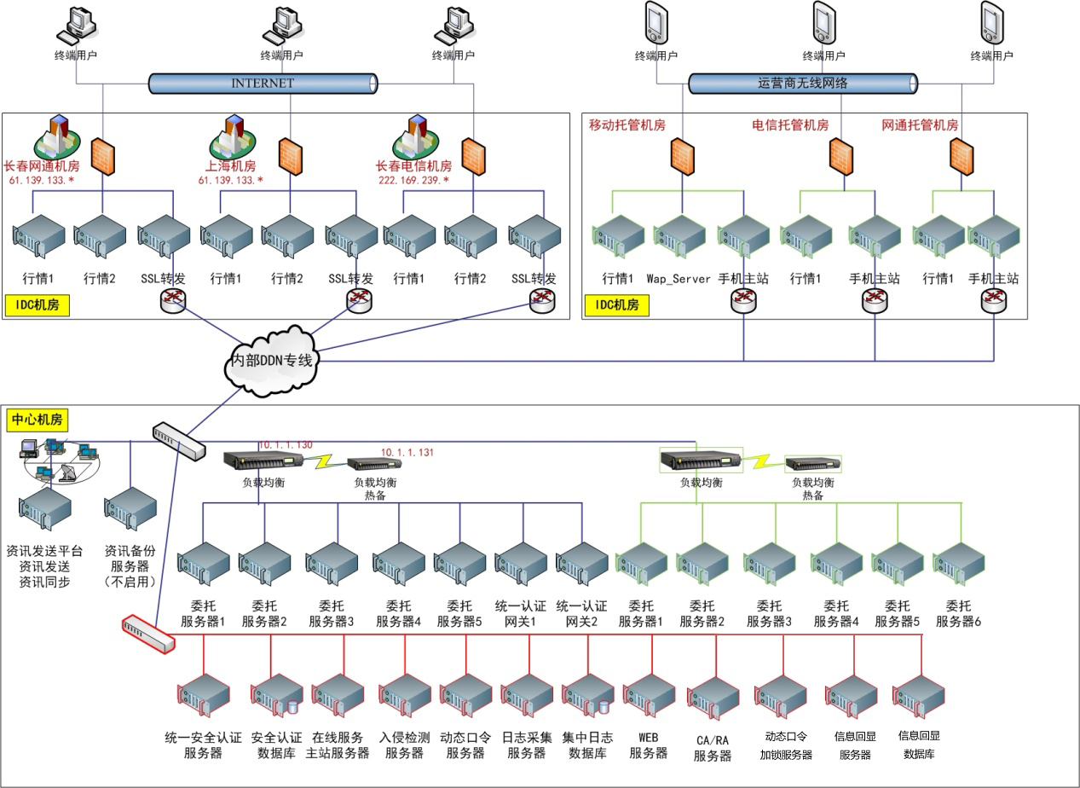

VIP快速交易系统：



以此为契机，浙江核新同花顺网络信息股份有限公司和恒泰证券还陆续开展了金玉满堂、消息推送、手机炒股等多个项目，更是在2014年双方达成互联网合作意向，开展了互联网引流项目，为双方的后续合作打下了更坚实的基础。

# 项目的具体方案及计划

# 需求响应：

|  |  |  |  |  |  |
| --- | --- | --- | --- | --- | --- |
| **序号** | **功能项目** | **功能描述** | **是否响应** | **说明** | **是否偏离** |
| 1 | 行情类 | 自选股、市场排行、分时走势、历史K线、商品搜索 | **是** |  | **否** |
| 2 | 普通交易 | 买入、卖出、撤单、持仓、各类查询、银证转账等，同时支持多账号同时登录 | **是** |  | **否** |
| 3 | 基金交易 | 基金详细信息、基金认购、基金申购、基金赎回、风险测评、电子签名约定书、签署产品电子合同、基金定投以及各类查询等。 | **是** |  | **否** |
| 4 | 融资融券 | 融资买入、融券卖出、卖劵还款、现金还款、买券还券、现券还券、委托查询、信用上限查询、担保品划转等。 | **是** |  | **否** |
| 5 | 交易日志 | 对交易系统的关键请求，如登录、各种委托、撤单等，应包含足够的日志记录信息。包括但不限于时间、请求的服务器站点信息、账号、操作类型、代码、数量以及客户端标识（如绑定的手机号或IMEI、MAC等）。 | 是 |  | 否 |
| 6 | 行为监控 | 主要包括的统计内容：点击次数、停留时间、路径来源、浏览内容标签，浏览人员等。 | 是 |  |  |
| 7 | 数据分析 | 对行为监控统计的数据进行数据分析，如分析文章点击率进行排名，分析页面停留时间进行排名等。 | 是 |  |  |
| 8 | 其他功能 | 稳定性、安全性、扩展性、可维护性、高集成度与大容量 | 是 |  | 否 |

**方案概述**

同花顺公司在深入研究政策文件、行业背景、广泛了解用户需求的基础上结合公司内部金融分析师及相关先进技术下提出了兴业证券HTML5行情和交易解决方案。该系统是一套集合了行情的自选股、分时、日K线、周K线、月K线盘口，以及基金交易、普通交易和信用交易等功能。

## 系统结构图

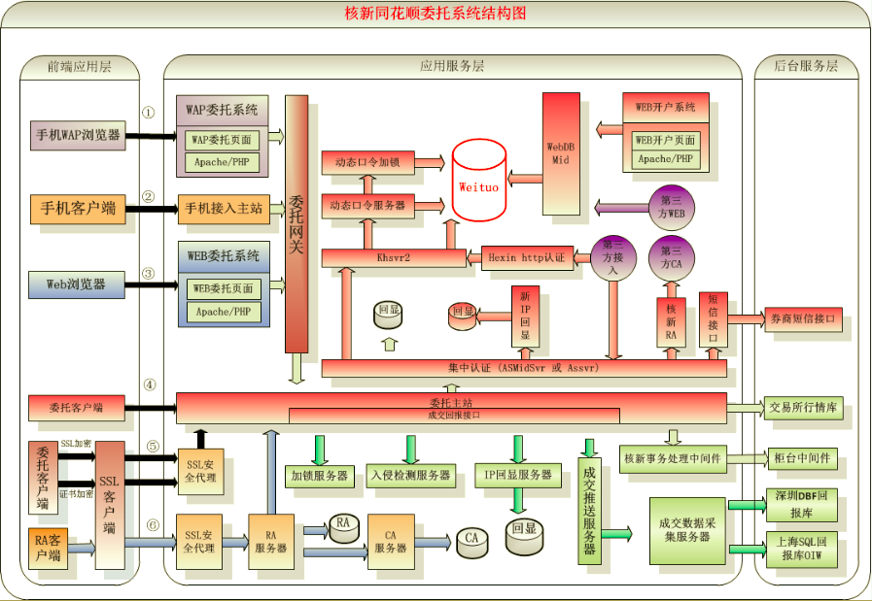

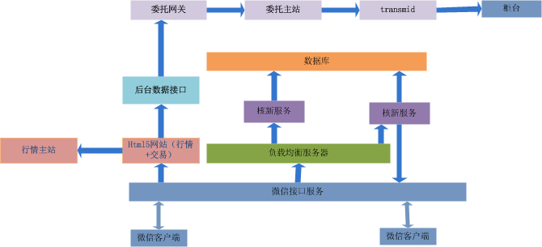

## 网络拓扑图

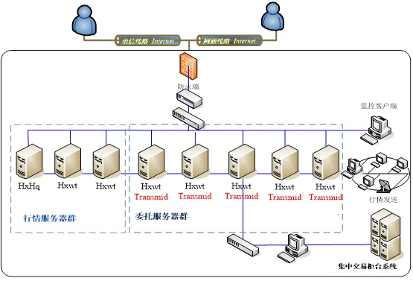

各个应用服务器以集群模式部署，横向扩展容易。

## 系统设计原则

### 稳定可靠

同花顺开发全面采用微软软件流程管理，在设计时按照9999标准进行，即99.99%（每周故障时间不长于2.4分钟）正常运行时间。根据实际运行统计情况，同花顺达到了99.85%正常运行时间（每周故障时间不长于12分钟），而且不存在开市时间停机维修的情况。99%的系统问题能自动修复，人工修复故障的时间不长于10分钟。同花顺系统建立了完善的机制，通过以下措施，完全消除单点故障的隐患：

* **基于核新均衡负载的线性扩充机制。**随时增加服务器即可增大系统并发容量，多台服务器互为热备，任何一台出现问题都不会影响交易。
* **系统守护进程。**服务器上的守护进程，随时监控委托主站的运行情况，一旦主站的不响应等异常状况的发生，守护进程自动重启主站。当相关数据源发生故障造成数据暂时未能提供时，系统相关程序能够过后重新检查和自动恢复，也提供人工重新采集或重新计算的功能。

### 海量并发

系统通过线程池和多连接充分发挥多CPU服务器的处理能力，同花顺委托系统在目前主流配置服务器服务器上**并发在5000以上，行情服务器10000以上并发，系统的每秒处理笔数峰值达到了260笔。**

### 安全可信

同花顺系统采用证书＋SSL的方式的解决方案，反病毒，反木马。系统通过以下安全措施，让用户即时是在不安全的环境下也可以安全的完成交易：

* **主站端增加对密码攻击的防范，**针对密码攻击可以通过不同策略对IP监控锁定。
* **系统采用先进的日志安全审计和动态监控功能，**具有强大的实时防范风险能力。
* **客户端针对黑客常用的系统钩子进行了程序上的修改，**可以有效的防止信息被截获。
* **登陆时提供实时扫描功能，**对用户操作环境进行安全检测，大大增强了客户系统的安全保障。
* 用户的敏感信息不得落地保存。
* 要求对代码进行混淆、防篡改处理。
* 交易账户、密码在输入、传输以及临时保存需要保障安全。
* 模块间通讯需要安全可靠，可抵抗重放攻击，防止重要数据被篡改等。
* 系统可抵抗DDOS攻击、SQL注入攻击等常见的针对网页服务器的攻击类型。

### 易维护易管理

系统实现总部集中的管理和监控

* 监控所有服务器的运行状态和应用程序的运行状态
* 安全的远程管理功能，支持远程配置，升级和重启

### 易扩展

系统在架构上和功能上均具有很强的易扩展性。

* **支持二次开发，支持创新业务扩展。**系统通过脚本实现业务扩展，系统需要扩充新业务时，只需要修改脚本程序就可以完成，不需要对原有程序做任何改动，允许券商技术人员经过培训后，简便快捷地实现相关功能的开发。
* **支持线性扩充。**由于系统采用基于均衡负载的服务器群，在系统面临大并发考验的时候，只要在均衡负载上接入新的委托服务器，系统就将会把访问自动均衡的分配到新的服务器上，从而实现系统容量扩充。
* **支持多市场、多业务功能性扩展。**同花顺多市场的行情和交易，除去现有的港股、期货、外汇，现在正在接入美股等市场的信息。
* **数据源方面，**能支持与现有应用系统或者数据仓库进行数据交互（包括同构和异构数据库，如TD、Oracle和SQL Server），通过ETL工具能方便增加新数据源。

### 良好的用户体验

页面层次设计不大于4层，即首页、二级页面、内容页面、内容页面2。

页面交互操作清晰明了，必要的交互界面具有明确的指向性。

## HTML5行情和交易的项目管理方案

### 项目实施标准

核新同花顺公司非常注重项目管理研究及项目管理体系的建设。在总结了多年来的实践的教训与经验的基础上，成功地引进了ISO9000、ISO9001先进国际标准来构建核新同花顺的项目管理思想与体系，形成了适合于证券领域大型系统项目实施的项目管理办法，使我们能够针对用户的具体项目建立起适用的透明的过程控制与管理方案，与用户一同来管理我们共同的项目。

### 项目质量管理

核新同花顺系统项目管理体系框架如图所示：

**项目**

**管理**

**体系**

管理方法层面

ISO9000

ISO9001

项目管理

行为控制层面

ISO9000

过程规范体系

个人绩效体系

为我们的项目实施过程提供符合用户与项目实际情况的实用的方法。保证项目的按期保质的实现，使用户得到最大的收益。

#### 管理方法层面

在管理方法层面 (Management Method)，我们关注：

* **ISO9001工程体系**

为我们的项目提供过程控制与规范上可遵循的标准与规范，保证项目的实施过程的科学性、准确性。

* **ISO9000质量体系**

为我们的系统项目中的活动与行为提供了质量评价标准与规范，保证项目的结果符合用户要求、并让用户满意。

#### 行为控制层面

在行为控制层面 (Procedure Control)，我们关注：

* **项目监控体系**

完善的公司项目监控体系，将项目管理的重点放在项目的运行指标，解决“如何管好公司的重量级项目”的问题，统一对项目的立项、执行和结项实行全程监控与管理，其中包括立项评估、状态跟踪、差异管理、阶段性评估、过程监理和项目总结等控制点，动态监控每个项目的范围、时间、质量、成本、人力、风险等状态，为项目目标的实现和用户满意提供保障。

* **过程规范体系**

适用的过程规范是项目监控体系的基础，引导管理者将其管理的重点放在项目的执行过程，解决“如何管理好一个项目”的问题。过程规范，就是要不断加强员工的“过程与质量意识”，并通过其行为落到实处。为项目的实施过程能够实现预期的目标提供保障。

* **个人绩效体系**

将项目组成员的管理重点放在工作有效性方面，解决“如何将项目中的一件事做到位”的问题。一方面通过各种培训提高个人技能，另一方面，可以引入新的技术和方法、推广新的工具软件以提高过程能力和工作效率，并降低规范化造成的管理成本，为项目实施的按期保质提供保障。

### 项目工程进度安排

通过对本次项目需求的详细分析，结合我们以往系统建设经验，本项目计划分两个阶段实现，对系统平台建设具体时间安排如下：

需求调研阶段，用时日：完成第一阶段需求调研确认，公司内部编码、功能调试、接口开发调试等工作，开发工具；

系统集成阶段，用时日：系统部署软硬件系统集成阶段；

测试阶段，用时日：系统进入测试阶段；

试运行阶段，用时日：系统进入试运行阶段，监控整个系统运行，协助证券公司维护和管理整个系统，保证系统良好的运转；

正式上线阶段，用时日：系统正式运行开通。

**注：**部分工作同时进行。

### 工程进度计划表

周期与具体时间按安排：T为启动时间（单位：周）

|  |  |
| --- | --- |
| **工作内容** | **时间** |
| 需求分析 | T---T+2 |
| 概要设计、详细设计 | T+2---T+4 |
| 行情部分开发 | T+4---T+10 |
| 交易部分开发 | T+10---T+26 |
| 行为监控与数据分析开发 | T+26---T+30 |
| 模块集成与联调 | T+30---T+36 |
| 系统测试 | T+36---T+44 |
| 系统试运行 | T+44---T+48 |

**90日完成**

1. **需求调研、内部编码、功能调试、接口调试**

**质量控制和进度确认**

1. **开工日期从合同签订生效日开始**
2. **交货期；2015年2月28日前**
3. **为里程碑**

**第二阶段： HTML5行情和交易个性化功能实现工程总体进度图**

**2、系统部署、软硬件系统集成**

**20日完成**

**3、系统测试阶段**

**30日完成**

**4、系统试运行、监管维护**

**15日完成**

**5、系统正式上投入运行**

**5日完成**

## 测试和验收方案

系统的验收测试将在完成对项目平台建设后进行，估计可在7个工作日内完成。

验收测试包括以下步骤：

|  |  |
| --- | --- |
| 步骤 | 内容 |
| 测试方案 | 由双方共同商定整体测试方案，包括系统的各项功能、性能测试 |
| 测试进度安排 | 由双方协调测试时间、参加人员 |
| 测试 | 由双方商定的测试人员共同参加测试。(注：双方的项目负责人必须参加) |
| 结果 | 产生测试结论报告 |
| 测试满足要求 | 为整体项目的实施完成，进入系统的后续服务及培训流程 |
| 测试不满足要求 | 重新进入系统改进流程，然后重新安排测试 |

系统验收测试通过后，产生以下文档：

1. 系统验收测试计划。
2. 系统测试日志。
3. 系统测试结论报告。
4. 系统移交备忘录，为证券公司提供各个结论文档：系统总体设计报告
5. 系统详细设计说明书、系统操作手册、客户端安装包制作、客户端操作手册、系统维护手册、错误码帮助文档、双方协调会议记录、用户培训手册。
6. 详细验收报告。
7. 涉及到的数据库详细设计与说明、数据字典、归档方案，系统业务相关部分的详细设计,操作使用手册、运营维护手册、系统接口规范，验收测试文件。

## 技术支持及培训方案

### 软件服务体系

1．服务内容和宗旨

以客户为中心，提供专业、及时、周到的售前、售中、和售后服务。

2．服务理念

只有客户的成功，才有我们的发展！

3．服务目标

服务水平达到业内第一！

4．组织结构

按照服务功能的不同分为以下几个部分：

5．售前服务部门

为客户提供系统的解决方案，确定运行系统的整体结构，实现的功能，软硬件组成，相应配置和结构的系统的运行性能指标。提供系统的线性扩展方案等。

6．工程安装部门（售中服务）

为客户提供系统安装，调试，测试，验收等相关服务。

7．工程维护部门（售后服务）

为客户提供远程维护、现场维护、系统升级、客户端软件制作等技术支持服务。

8．驻外地办事处（综合服务）

快速响应，上门服务。

9．管理模式和流程说明

软件工程部的管理和工作流程按照《核新软件工程部标准运行文档SOP》,其中明确定义了各服务部门的职能，每个工作岗位的职责，以及工作的标准流程。

公司有完善的内部办公网络，并且为不同的客户建立独立完整的档案，包括客户的基本资料，运行系统的网络拓扑结构，系统的硬件配置，软件的版本，原程序，配置文件、客户运行系统的远程维护资料等信息。通过系统安装或维护人员的客户服务文档对客户的档案资料进行及时更新。

10．硬件支持

同花顺拥有多年的售后服务经验，并建立一支同花顺证券网上交易、手机、HTML5、MIC、量化交易等系统专业售后服务团队，有着强大的售后服务体系：72门专用座席，90人的客服团队，保证服务热线的随时畅通；完整的轮班制度，7X24小时轮班，保证用户随时有问题都有专人解答；严格的客服考核机制，铃响后3秒内必须接通，问题半小时内必须答复，2小时内必须解决；完整的专家库、问题知识库和标准问题答案，保证服务质量。全国分布了500多台服务器，为用户提供良好的硬件和网络资源。公司总部设有电信和网通专用机房并且千兆光纤接入，实时监控行情服务器的运行情况，为快速远程维护、快速响应提供保证。办事处辐射面广，其中除杭州总部外包括北京、上海、深圳、成都、西安等地区。

### 技术培训服务

* **培训综述**

本项目中，同花顺提供高水平的培训。培训方式包括现场培训和远程培训，内容包括系统的使用、系统运行和维护及其它相关技术培训。

此次项目中的培训由同花顺总体负责，同花顺主要工作包括：

* 制订详细的培训计划
* 编制和整理培训资料
* 根据不同的培训内容安排培训讲师
* 培训过程中的后勤服务

兴业证券所需要为培训做好的工作包括：

* 参加培训人员的通知和组织
* 培训过程的协调
* 内部培训教室和设备的准备
* 及时反馈使用过程中遇到的问题
* 对本阶段的工作内容和《培训报告》进行确认
* **培训目标**

同花顺在长期从事计算机应用及工程项目实践中的一条重要经验是将对用户的培训看作是整个系统建设的重要内容。系统运行好坏往往与用户具备的操作和维护能力紧密相关，凡是用户能熟练进行操作和维护的系统，往往能长期运行而很少出现故障，反之则会隔三差五地出现问题。从这个意义来说，培训做到位，无异于增加了系统的可靠性，这是用户单位和系统建设者共同的心愿。其次，用户通过系统的理论和操作培训，可随工程的建设培养出一批有用的人才，这是系统建设的另一个不可忽视的成果。

本项目最终的使用和维护不可避免的需用户配合，因此系统实施过程中，为用户培养一批掌握基本理论，了解工程具体操作和维护的人才是系统建设的重要任务之一。从人是第一关键因素来看，为本项目培养一批人才的重要性不亚于系统建设的本身。公司从用户角度出发，一贯将对用户的培养看作是系统工程建设的重要组成。在工程建设中培养用户使用，维护，更改和扩充的能力，并可达到完成类似本系统的设计施工能力。

* **培训对象**

本项目的培训对象为兴业证券所内部工作人员、系统管理人员。其中：

兴业证券所业务人员：系统的使用人员。通过培训，能掌握系统各功能模块的使用。

兴业证券所技术人员：即在实施系统建设开发项目过程中主要参与全过程实施的各专业工程师与技术开发人员和系统维护人员，通过培训，掌握系统的基本维护和日常管理工作，当系统出现一般性问题时，通过公司内部的系统管理人员能及时解决问题，从而不影响系统的使用。

* **培训计划安排**

我公司会在合同生效后开始与用户共同协商确定培训时间、班次、人数等事宜。培训根据内容的不同分批、分阶段进行。我公司会根据招标文件的要求和用户的实际需要提供出详尽的课程内容安排，并在合同签订并征得用户同意后实施本次培训包括理论培训和现场培训，其中，理论培训在实施规划准备期间进行现场实践技能在到货后、集成实施期间进行，以推进系统的应用。

* **培训方式**

同花顺提供的培训分现场培训和远程培训两部分，现场培训采用集中式培训，即安排时间、地点，人员进行统一的培训；远程培训可通过网络视频教学进行。也可根据用户职能不同（比如技术人员、业务人员、客户人员）可分批、分次进行针对性培训。

* **培训的特色服务**

同花顺根据以往从事系统建设特别是软件系统的运行、推进中的实践经验，深刻体会到要使一个系统能真正得到运用，搞好用户培训非常重要，而培训又是要求长期反复进行，不是一次性奏效的过程。为了更好的推进系统的运行，使系统发挥最大效用，提出以下建议和承诺：

我公司承诺，在组织各项培训时，将考虑人员特点进行安排，使培训效果得到保证。配合用户制定推进应用计划，用户可以根据自身情况自选培训时间，采取集中培训、远程教学和一对一培训等多种形式，使每个需要培训的人员都得到培训。

培训包括但不仅限于日常维护培训、二次开发培训和业务操作培训（坐席业务功能培训和管理培训）。

# 项目的经济效益分析

通过建设兴业证券股份有限公司HTML5行情和交易系统，能够为兴业证券实现各方面的经济效益，主要有以下几点：

1、有利于丰富兴业证券的产品线，增强兴业证券官方微信功能性，提高客户黏度, 改善WEB端行情和交易体验。

2、有利于兴业证券布局互联网金融渠道的扩展，增加用户的选择工具，提升用户满意度。

3、面对大行情时，多渠道的配置，有利于提高兴业证券的行情考验能力。

4、在现有资源的基础上，扩展新的行情交易系统，有利于节省公司建设成本，同时又扩大公司的互联网渠道。

# 项目所涉及其它服务或产品的详细清单

根据本次项目的要求，建议配置如下软硬件：

|  |  |  |  |  |
| --- | --- | --- | --- | --- |
| 硬件名称 | 数量（台） | 应用软件名称 | 操作系统 | 硬件基本配置 |
| 核新主站  （最好能有2套，构成主备） | 4 | HTML5主站  接口主站  核新主站  数据库服务器 | LINUX | 至强八核，内存32G，硬盘500G，网卡1000M |
| 行情主站 | 2 | 行情主站 | Windows | 至强八核，内存32G，硬盘500G，网卡1000M |
| 委托主站 | 3 | 委托主站  Transmid  委托网关 | Windows | 至强八核，内存32G，硬盘500G，网卡1000M |

# 项目成果（交付物）概述

## 系统适配

支持目前主流浏览器，包括IE7及以上（以此核心的变种浏览器）、FireFox、Safari、Chrome，同时为了保障用户的体验浏览器页面响应时间小于2秒。

## 行情功能介绍

支持行情查看、分时刻线图、自选股、市场排行、商品搜索等功能。

点击1股票，进入分时界面。

点击2自选股，进入自选股界面。

点击3交易，进入交易界面。

首页，展示了大盘指数、涨幅榜等行情数据。

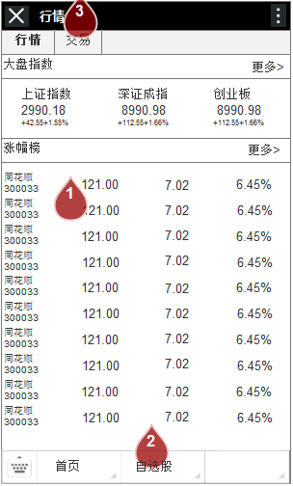

自选股，展示了自选股：

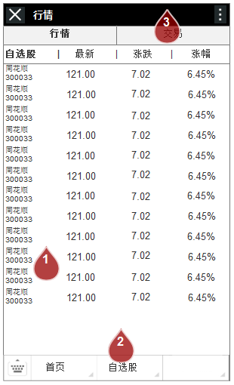

分时/K线，点击个股，进入分时/K线查看页面，其中点击1进入自选，点击2，进入交易页面。同时，点击分时、日线、周线、月线，可切换。

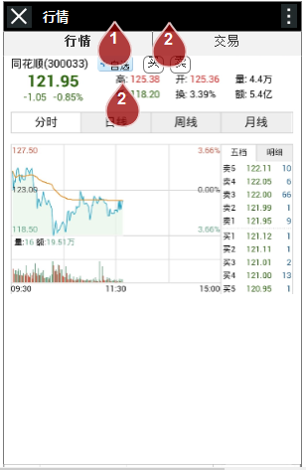

同时，根据需要定制商品搜索页面。

## 交易功能介绍

交易部分，提供功能包括股票买卖、各类查询、撤单、银证转账等，并可支持多账号同时登录，以及便捷切换。

### 普通交易

普通交易支持买、卖、撤、查、转账相关功能。

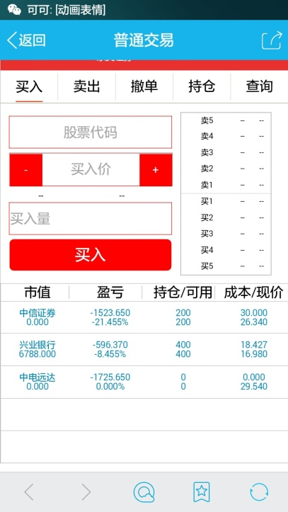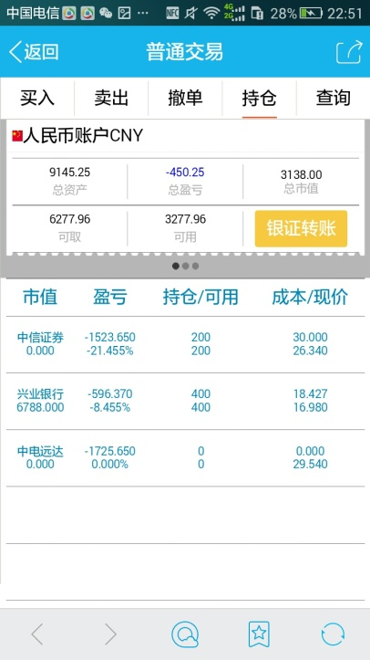

点击更多，可查看当日成交、当日委托、资金流水、交割单、银证转账等功能。

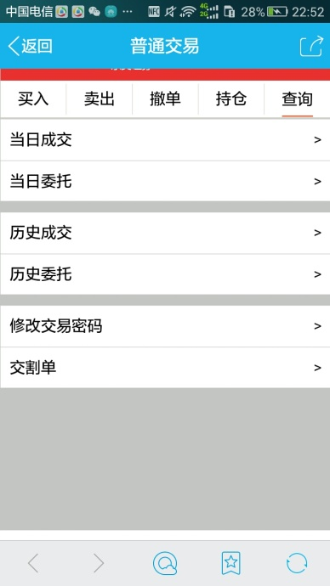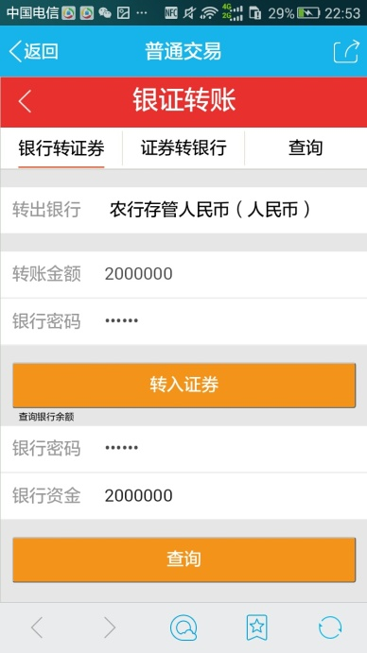

### 基金交易

基金交易支持，基金详细信息、基金认购、基金申购、基金赎回、风险测评、电子签名约定书、签署产品电子合同、基金定投以及各类查询等功能。

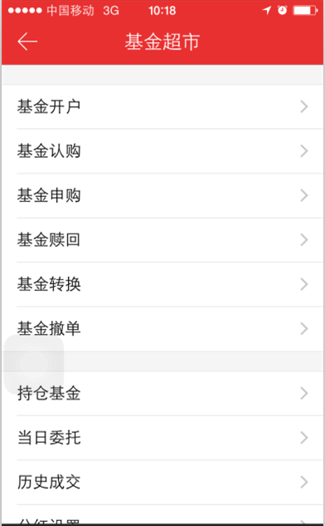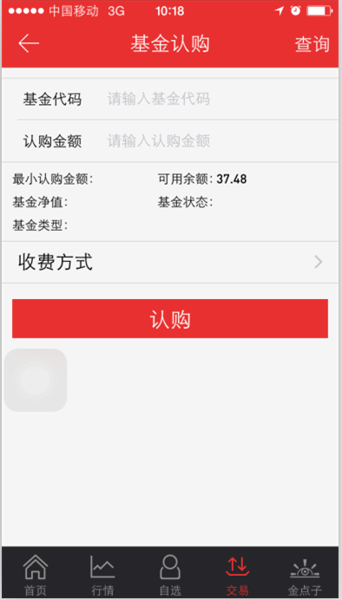

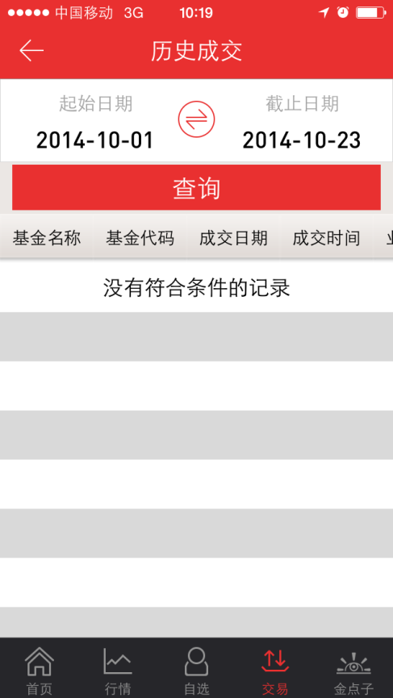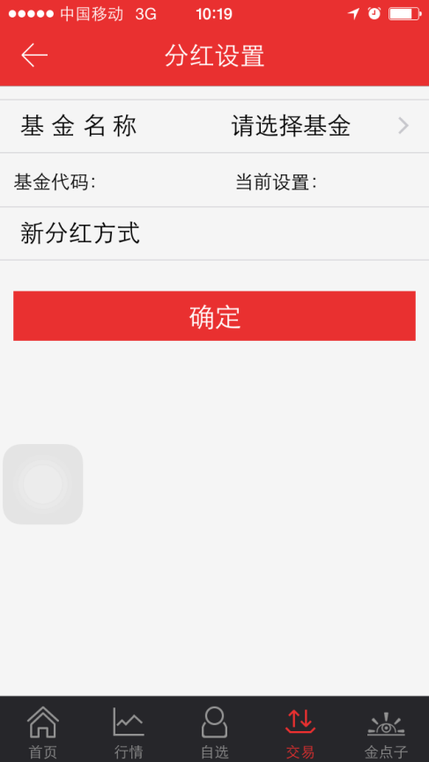

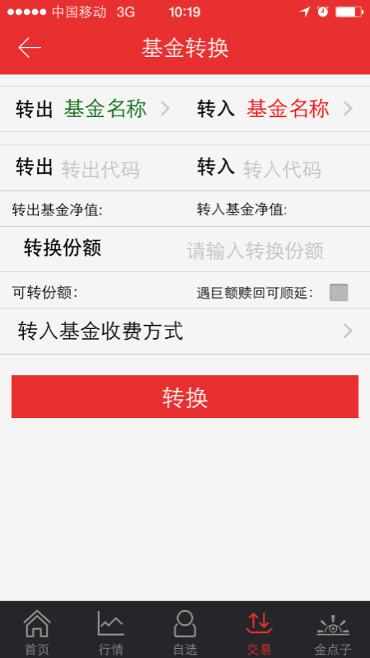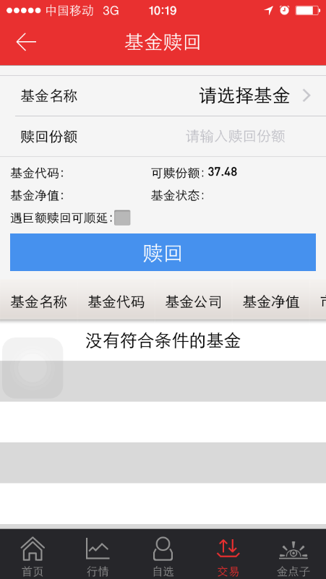

### 融资融券交易

融资融券，支持融资买入、融券卖出、卖劵还款、现金还款、买券还券、现券还券、委托查询、信用上限查询、担保品划转等业务。

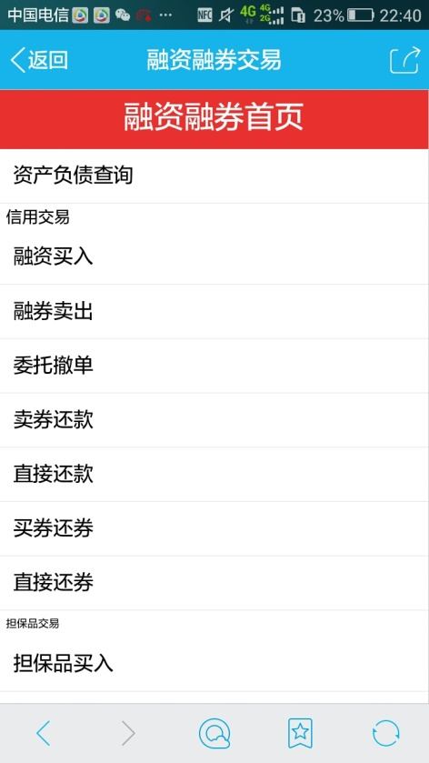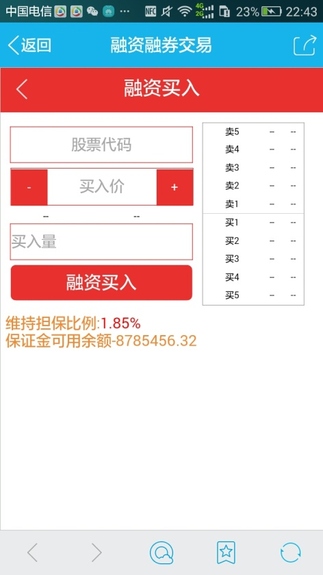

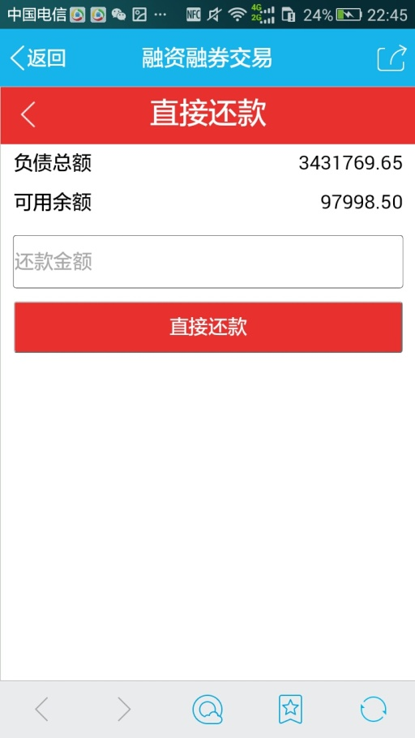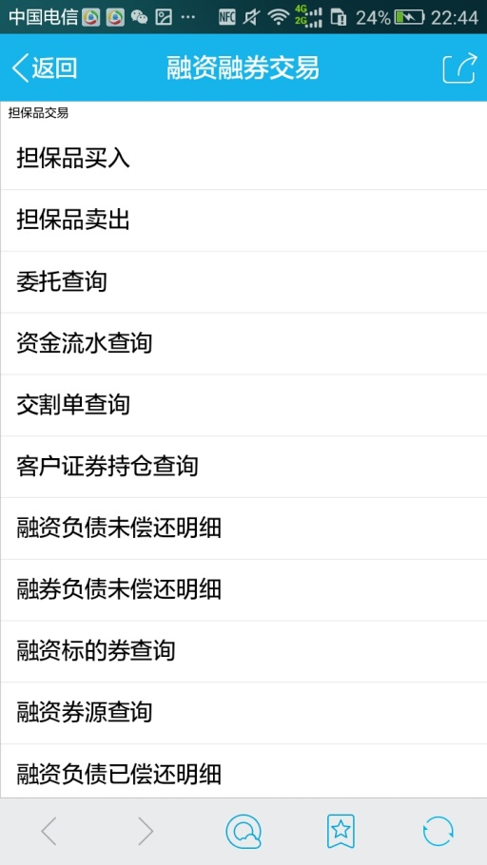

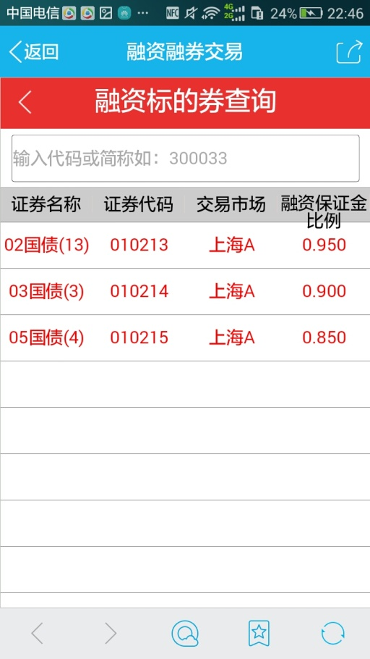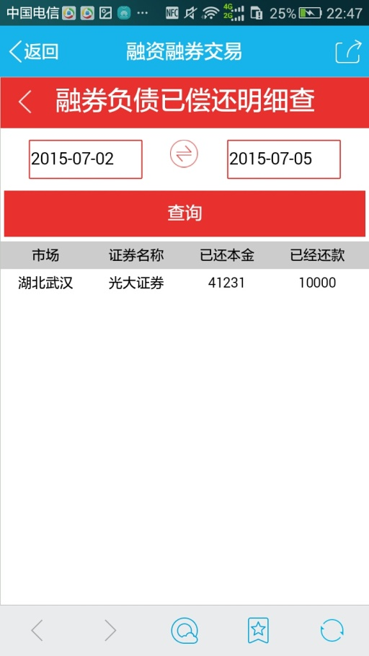

## 交易日志

系统后台设有交易日志功能，该系统是整个系统的管理、监控程序，能够全面的保障服务器资源合理配制、客户端请求及时响应、系统运行的全面监控，并具有前后台相关日志备查的功能。

1、对用户访问服务器综合情况指标的详细统计：

包括：Http在线用户，Http最大在线，Http请求数，Http返回数，Socket在线用户，Socket最大在线，Socket请求数，Socket返回数，平均在线时间，共计统计人数。还列出了本服务器连接的隶属服务器，包括：认证中心服务器，委托转发，行情转发。出错信息也有日志记录。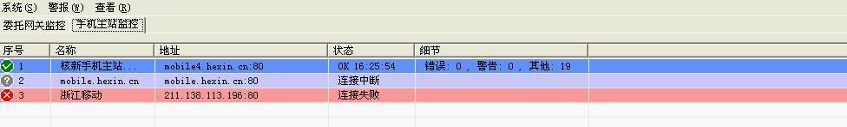

2、基于行情、委托系统的服务情况监控，可以检测每一个用户的操作纪录。

在该软件的菜单栏里有“系统设置”按钮，点击该按钮会打开“系统设置”子窗口，该子窗口包含属性设置。系统设置窗口包含三个选项：系统服务，行情服务，委托服务。

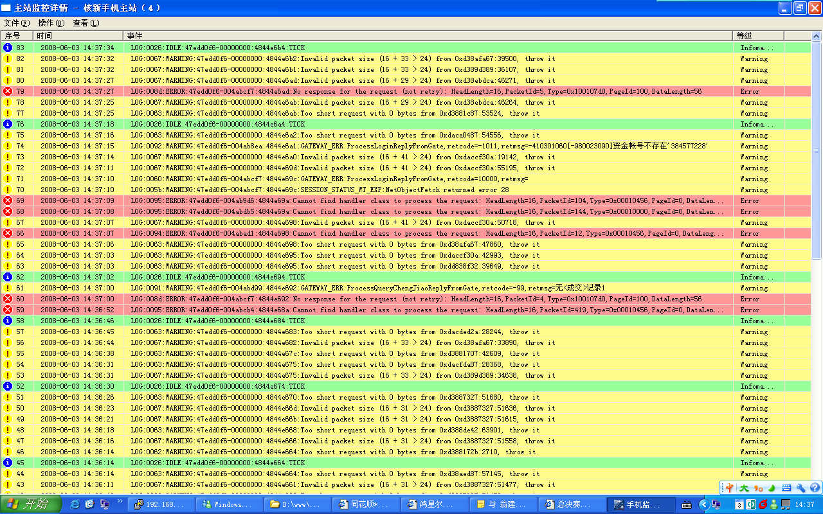

* “系统服务”选项卡里面，“监听用户”窗口里面输入的用户帐号，其操作可以被监听，并记录到日志中。支持记录客户交易信息，按照合规要求进行交易留痕（保存IP地址、操作系统，版本号，手机号码，硬件信息等至柜台数据库），并可以在此中查看以上信息，并且对客户行为信息进行记录（包括点击过的页面、页面停留时间、用户地理位置等），并可以在后台管理系统中查看以上信息。
* “行情服务”选项卡里面，配置了行情转发服务程序的地址和端口。
* “委托服务”选项卡里面，配置了委托转发服务程序的地址和端口。

4、对服务器的资源利用率监控并可以设置预警提示：如CPU、内存、硬盘等的利用情况。

## 行为监控

通过同花顺数据统计平台可以方便查询用户的情况，可以对注册用户、登录次数、登录人数、活跃度、用户来源、用户点击产品时间、用户关键字搜索等进行区间或按周统计，如下图：

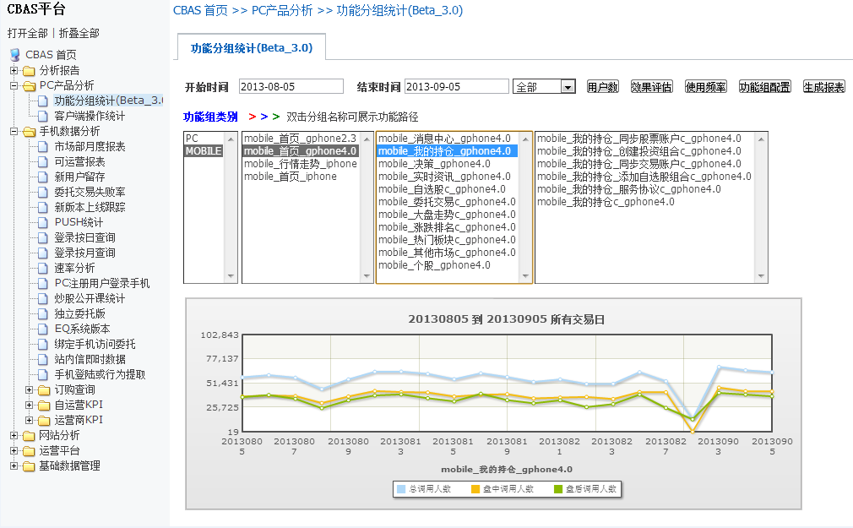

* + 系统推广的统计：可以按照营业部或营销人员的ID统计开发的客户数量。
  + 业绩统计图表：可自动生成业绩统计图表，图形化展示，支持导出。

## 数据分析

数据分析主要是针对用户数据监控所得的数据进行统计分析，如分析文章点击率进行排名，分析页面停留时间进行排名等，便于业务部门开展相关运营管理工作。

# 后续服务承诺

同花顺技术服务中心同时也是一个按产品分布的组织，特别是对于本次项目而言，完整的产品线的客户服务组织，有效的确保了高速、优质的支持和服务。

* **技术咨询**

在合同签订后，我们将提供给用户一份详细的技术咨询联系办法，在整个保修（维护）期内，用户可以随时通过电话、传真、书函以及电子邮件等各种灵活的通讯手段向我们和原厂家进行技术咨询。

* **提供VIP座席服务**

同花顺可以和券商的客户服务联动，与券商的客户服务系统进行设立VIP专席处理客户投诉工单，提供快速响应24小时优质客户服务。

* **专人定期走访**

对于本项目我们采用专人定期走访方式，调查工程实施和维护情况，听取用户意见，现场解决用户存在的问题，并依此作为综合评定和人员奖惩的重要依据。

* **远程维护、调试**

本项目如果用户遇到设备调试的基本问题，我们的支持工程师或专家可以通过远程连接登录到用户设备上来查看问题所在，并指导用户排除故障。这种方式可以以更快、更及时的方式达到亲临现场解决问题的效果。

* **现场支持**

如果用户遇到较为复杂的问题，一般通讯手段的咨询和远程联机不足以解决，可根据用户具体情况，就近安排工程师赶到现场解决问题。

* Callcenter呼叫中心

自公司成立以来，同花顺注重客户服务制度及团队的建设，特别是伴随着券商客户数的递增，同花顺不断完善客户服务体系及加大客户服务团队的建设，来支撑未来不断递增的业务需要：

1. 建立客户服务体系制度。

客服中心始终以完善人性化的管理制度，合理严谨的薪酬体系以及规范高效的培训机制，提升员工专业水平、服务意识。随着公司业务的不断发展，对于客户代表的新人已形成规范的岗前培训机制，力求为客户提供保质、保量、保接通率的优质服务。

1. 完善的客户响应流程。

人工服务

信息查询

CRM系统及管理数据库平台

客户1

客户2

客户n

**……**

呼叫中心系统

产品信息咨询

自动响应

产品购买受理

投诉受理

主动服务

产品及支付通道

1. 强大的软硬件资源保障。

总部设有独立的客户服务中心团队，建设有72条中继线路及Callcenter、CRM系统等软件服务系统，保证用户随时有问题都有专人及时解答。

0571-88911919（热线服务时间：周一-周五08：30-22：00；周末及法定长假09：00-20：00）。

1. 用户群体分类服务。

用户拨打电话进入客户服务系统，系统可利用主叫号码通过CRM识别用户身份，当转接坐席时，通过CRM可查询用户相关资料、服务历史记录及历史服务内容。客户服务代表可以及时准确的了解客户问题，给客户提供更加满意的服务。如果是新客户，数据库中没有该用户的历史资料，那么通过首次沟通，客户代表也会将该用户的信息录入CRM数据库中，根据用户的类别(VIP、普通用户)建立用户信息档案。

1. 建立问题库。

用户日常提出的问题及对应的解决方法是客户服务工作的宝贵资源，同花顺建立完整的专家库、问题知识库和标准问题解答系统，来保障用户的服务质量。

1. 投诉受理。

客户可通过人工、网站等各种渠道投诉问题，客户代表将及时处理或转交相关部门进行处理，同时密切根据处理情况及时回复用户，实现闭环的服务流程，切实解决客户问题，提升企业形象，提高客户忠诚度。

1. 主动服务。

回访客户代表通过外拨电话等形式主动定期联系对应客户，了解为客户提供客户回访、征求客户的意见和建议等服务。

* **项目成员保障承诺**

本次项目组织结构中的每个成员在项目实施过程中将严格建立考核制度，保障开发质量。项目实施过程中，我司提供现场服务。

本项目免费售后服务期为自项目验收之日起1年，1年后，按照合同金额10%收取项目维护费。

# 保密承诺

致兴业证券股份有限公司：

鉴于兴业证券股份有限公司拟就HTML5行情和交易系统项目对外公开招标，而乙方作为符合资格的招标对象拟参与该项目的竞标，现针对本次项目作如下承诺：

浙江核新同花顺网络信息股份有限公司对兴业证券股份有限公司本次招标项目工作过程中涉及到的内幕信息、商业秘密或者所获得或知悉的秘密信息及未公开信息均负有严格的保密义务。浙江核新同花顺网络信息股份有限公司不得在事先未取得兴业证券股份有限公司书面同意之前，在任何时间以任何方式予以泄露。

保密期限：此承诺长期有效，浙江核新同花顺网络信息股份有限公司必须严格保密，直到从兴业证券股份有限公司知悉的信息为向公众公开信息。

承诺人：浙江核新同花顺网络信息股份有限公司

日期：2015年7月15日